Kính thưa quí bạn
1. Tôi nhận được bài viết nầy, nói là phụ nữ Trung Quốc không bị ung thư ngực tôi nghi ngờ tìm bắt luôn con vịt nầy nhốt cho nó khỏi làm mất thì giờ bô lão, cho quí bạn không nghe theo rồi bỏ không thèm ăn bơ sữa thì phí đi. Nếu nhờ tôi mà trong mùa Giáng sinh nầy quí bạn vẫn an tâm thưởng thức ít bánh kẹo chocolat thấy ngon thì nhớ gởi email cho tôi ly cà phê nghe.
2. Nữ tu có nên uống thuốc ngừa thai không? (Should nuns be on the pill?) Quí vị ni cô, sư cô, cũng nên đọc.
3. Trả lời câu hỏi về computer và linh tinh
Trong đây có hình, nếu các bạn không thấy hình thì nên dọc attachment.
(Theo qui ước xưa nay chữ tím là của hcd tôi viết vào, còn chữ xanh két hay chữ đen nghiêng là trích email của người khác)
Tại sao màu tím khó đọc quá? Thưa vì màu tím ít người xài nên ít nhầm lẫn ai viết hàng nào.
Nếu sau nầy màu tím bị giành mất thì tôi chọn màu khác vậy
Ngoài ra trong email nầy có phần trả lời câu hỏi vế computer và linh tinh, có khi các bạn cần tới. Nên hiểu cho rằng tôi biết gì nói nấy và nếu tôi nói sai các bạn ráng chịu.
HCD
========================

Trước hết giới thiệu cùng quí bạn webpage có trích ít bài viết của tôi gần đây, ngoài ra còn nhiều tiết mục hấp dẫn khác:
Mời quý bạn click vào link Nồi Cháo Lú trang 148: để xem những video clips như:
-Sức mạnh tiềm ẩn của nụ cuời...
- The Lady ..
.
và bài giới thiệu phim The Lady trên đài VOA nói về cuộc đời bà Aung San Suu Kyi ... cùng nhiều video clips rất hay
- Xôn xao câu chuyện bi thảm về người nữ tài xế xe bus
- Nói giọng Nam, đi toilet cũng bị… “chém”
- 10 loài ‘quái ngư’ khiến dân chơi cá cảnh ‘phát sốt’
- Hãy yêu nhau khi còn có thể !
Bài viết của Ngọc Trân
- Quyển lịch thông minh xài suốt đời
- Và bàn tay đang che lấp… bầu trời của nhà biếm luận Phạm Lưu Vũ
- ‘’Vài dòng cho cừu Dolly’’ suy ngẫm về con cừu không cha mẹ, lạc lõng bơ vơ tội nghiệp
Các bạn click ngay link dưới đây
Nồi Cháo Lú

Tôi viết dong dài có khi mất thì giờ các bạn đọc. thấy chỗ nào không thích các bạn lướt quá, còn đèn xanh đèn vàng và đèn đỏ không thích màu nào hết thì delete luôn cho tiện.
Tiếp theo đây là bài viết dựa vào căn bản sai.
Tôi viết dong dài có khi mất thì giờ các bạn đọc. thấy chỗ nào không thích các bạn lướt quá, còn đèn xanh đèn vàng và đèn đỏ không thích màu nào hết thì delete luôn cho tiện.
Tiếp theo đây là bài viết dựa vào căn bản sai.
Cũng cùng hướng nầy tôi sẽ viết bài với nhan đề là:
“Tại sao ở Mỹ ai cũng là triệu phú có từ 1000000 đô trở đi”
Bài được dựa vào căn bản là người Mỹ ai cũng giàu có trên 1000000 đô hết.
Và lý luận của tôi sẽ đưa ra chứng minh → vì người Mỹ đi Las Vegas đánh bài, bao giờ họ cũng thắng lớn hết. Mấy nước khác có người nghèo là vì họ không đi Las Vegas.
Bà Jane Plant dưới đây cũng lý luận y chang như vậy.
---- trích----
From: Minhha Pham [mailto:Mixyzha.Pham@ssa.sccxyz.org]
Sent: Monday, December 12, 2011 2:04 PM
To: undisclosed-recipients:
Subject: WHY WOMEN IN CHINA DO NOT GET BREAST CANCER
THIS IS AN IMPORTANT ARTICLE ABOUT CANCER.
Read this, it applies to men too!
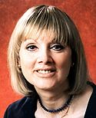
Prof Jane Plant
WHY WOMEN IN CHINA DO NOT GET BREAST CANCER
By Prof. Jane Plant, PhD, CBE
-----hết trích----
Trọn bài bên dưới các bạn tò mò thì đọc chơi. Đại khái bà tác giả trên nói lý do phự nữ Trung Quốc không bị ung thư ngực là ví họ ít ăn sản phẩm từ sữa bò (milk). Theo những gì tôi biết được cho tới hôm nay thì phụ nữ Trung Quốc ít ăn sản phẩm từ sữa là có thật (nghèo, và có lẽ ít nuôi bò hơn tây phương). Nhưng tác giả dựa vào goiả thuyết sai, kính mời đọc tiếp sẽ thấy sự thật ngoài đời thường …..
------------------
Bài viết dựa vào căn bản là "Tại sao phụ nữ Trung Quốc không bị bịnh ung thư ngực" (Why Women In China Do Not Get Breast Cancer). Mất chỗ tựa từ căn bản. Theo bản tin Reuther đánh đi (hình ngay dưới) các bạn thấy hai thành phố lớn của Trung Quốc là Bắc Kinh và Thượng Hải tì lệ phụ nữ bị ung thư ngực là 45 / 100 ngàn người và 55 /100 ngàn người.
Vậy thì lý luận dựa vào giả thuyết sai (không bị ung thư ngực, thực sự thì nhiều đứng hàng số 1, Ireland tuột xuống hàng thứ 2) hoàn toàn vô giá trị.
Nếu tôi viết một bài nhan đề là "Tại sao tại Mỹ ai cũng giàu có tài sản từ 1000000 đô trở lên" Sau đó tôi lý luận rằng vì người Mỹ thích đánh bài tại Las Vegas và bao giờ họ cũng thắng hết.
Các bạn tin được không? Vậy mà tác giả nói người phụ nữ Trung Quốc không bị ung thư ngực vì không ăn sản phẩm của sửa bò (milk) mà các bạn lại tin. HCD 12-Dec-2012.
Đây là tác giả với bằng cấp cả đống? học giả hay học thực vậy?
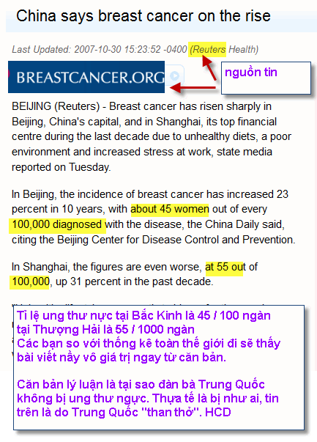
Và thưa đây là thống kê những quốc gia có tỉ lệ ung thư ngực cao nhất theo thứ tự:
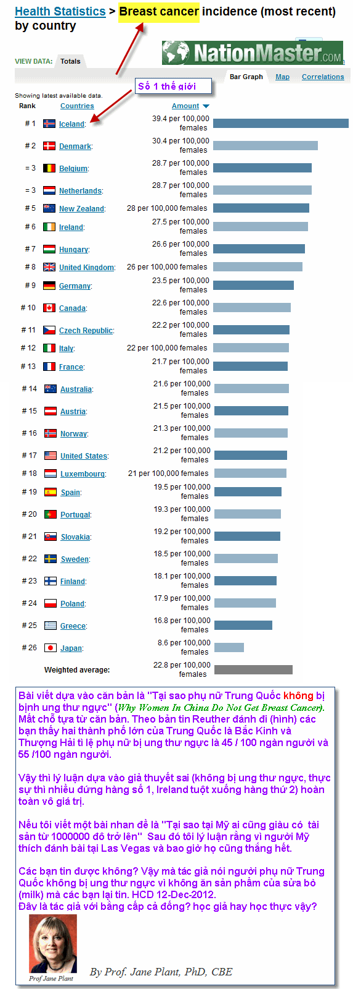
---- trích---- bài viết của bà Jan Plant, nó là bài không tưởng, các bạn chẳng cần đọc đâu, tôi thấy nói phụ nữ Trung Quốc không bịnh ung thư ngực là tôi biết ngay là đồ dỏm nên tò mò tìm thử thống kê, té ra là dỏ 100% con nai rồi-------------

From: Mi Pham [mailto:zyz@ssa.scczyz.org]
Sent: Monday, December 12, 2011 2:04 PM
To: undisclosed-recipients:
Subject: WHY WOMEN IN CHINA DO NOT GET BREAST CANCER

THIS IS AN IMPORTANT ARTICLE ABOUT CANCER.
Read this, it applies to men too!

Prof Jane Plant
WHY WOMEN IN CHINA DO NOT GET BREAST CANCER
By Prof. Jane Plant, PhD, CBE
I had no alternative but to die or to try to find a cure for myself. I am a scientist - surely there was a rational explanation for this cruel illness that affects one in 12 women in the UK ?
I had suffered the loss of one breast, and undergone radiotherapy. I was now receiving painful chemotherapy, and had been seen by some of the country's most eminent specialists. But, deep down, I felt certain I was facing death. I had a loving husband, a beautiful home and two young children to care for. I desperately wanted to live.
Fortunately, this desire drove me to unearth the facts, some of which were known only to a handful of scientists at the time.
Anyone who has come into contact with breast cancer will know that certain risk factors - such as increasing age, early onset of womanhood, late onset of menopause and a family history of breast cancer - are completely out of our control. But there are many risk factors, which we can control easily.
These "controllable" risk factors readily translate into simple changes that we can all make in our day-to-day lives to help prevent or treat breast cancer. My message is that even advanced breast cancer can be overcome because I have done it.
The first clue to understanding what was promoting my breast cancer came when my husband Peter, who was also a scientist, arrived back from working in China while I was being plugged in for a chemotherapy session.
He had brought with him cards and letters, as well as some amazing herbal suppositories, sent by my friends and science colleagues in China .
The suppositories were sent to me as a cure for breast cancer. Despite the awfulness of the situation, we both had a good belly laugh, and I remember saying that this was the treatment for breast cancer in China , then it was little wonder that Chinese women avoided getting the disease.
Those words echoed in my mind.
Why didn't Chinese women in China get breast cancer?
I had collaborated once with Chinese colleagues on a study of links between soil chemistry and disease, and I remembered some of the statistics.
The disease was virtually non-existent throughout the whole country. Only one in 10,000 women in China will die from it, compared to that terrible figure of one in 12 in Britain and the even grimmer average of one in 10 across most Western countries.
It is not just a matter of China being a more rural country, with less urban pollution. In highly urbanized Hong Kong , the rate rises to 34 women in every 10,000 but still puts the West to shame.
The Japanese cities of Hiroshima and Nagasaki have similar rates. And remember, both cities were attacked withnuclear weapons, so in addition to the usual pollution-related cancers, one would also expect to find some radiation-related cases, too.
The conclusion we can draw from these statistics strikes you with some force. If a Western woman were to move to industrialized, irradiated Hiroshima , she would slash her risk of contracting breast cancer by half. Obviously this is absurd.
It seemed obvious to me that some lifestyle factor not related to pollution, urbanization or the environment is seriously increasing the Western woman's chance of contracting breast cancer.
I then discovered that whatever causes the huge differences in breast cancer rates between oriental and Western countries, it isn't genetic.
Scientific research showed that when Chinese or Japanese people move to the West, within one or two generations their rates of breast cancer approach those of their host community.
The same thing happens when oriental people adopt a completely Western lifestyle in Hong Kong . In fact, the slang name for breast cancer in China translates as 'Rich Woman's Disease'. This is because, in China, only the better off can afford to eat what is termed ' Hong Kong food'.
The Chinese describe all Western food, including everything from ice cream and chocolate bars to spaghetti and feta cheese, as "Hong Kong food", because of its availability in the former British colony and its scarcity, in the past, in mainland China .
So it made perfect sense to me that whatever was causing my breast cancer and the shockingly high incidence in this country generally, it was almost certainly something to do with our better-off, middle-class, Western lifestyle.
There is an important point for men here, too. I have observed in my research that much of the data about prostate cancer leads to similar conclusions.
According to figures from the World Health Organization, the number of men contracting prostate cancer in rural China is negligible, only 0.5 men in every 100,000.
In England, Scotland and Wales , however, this figure is 70 times higher. Like breast cancer, it is a middle-class disease that primarily attacks the wealthier and higher socio-economic groups, those that can afford to eat rich foods.
I remember saying to my husband, "Come on Peter, you have just come back from China . What is it about the Chinese way of life that is so different?"
Why don't they get breast cancer?'
We decided to utilize our joint scientific backgrounds and approach it logically.
We examined scientific data that pointed us in the general direction of fats in diets.
Researchers had discovered in the 1980s that only l4% of calories in the average Chinese diet were from fat, compared to almost 36% in the West.
But the diet I had been living on for years before I contracted breast cancer was very low in fat and high in fibre.
Besides, I knew as a scientist that fat intake in adults has not been shown to increase risk for breast cancer in most investigations that have followed large groups of women for up to a dozen years.
Then one day something rather special happened. Peter and I have worked together so closely over the years that I am not sure which one of us first said:
"The Chinese don't eat dairy products!"
It is hard to explain to a non-scientist the sudden mental and emotional 'buzz' you get when you know you have had an important insight. It's as if you have had a lot of pieces of a jigsaw in your mind, and suddenly, in a few seconds, they all fall into place and the whole picture is clear.
Suddenly I recalled how many Chinese people were physically unable to tolerate milk, how the Chinese people I had worked with had always said that milk was only for babies, and how one of my close friends, who is of Chinese origin, always politely turned down the cheese course at dinner parties.
I knew of no Chinese people who lived a traditional Chinese life who ever used cow or other dairy food to feed their babies. The tradition was to use a wet nurse but never, ever, dairy products.
Culturally, the Chinese find our Western preoccupation with milk and milk products very strange. I remember entertaining a large delegation of Chinese scientists shortly after the ending of the Cultural Revolution in the 1980s.
On advice from the Foreign Office, we had asked the caterer to provide a pudding that contained a lot of ice cream. After inquiring what the pudding consisted of, all of the Chinese, including their interpreter, politely but firmly refused to eat it, and they could not be persuaded to change their minds.
At the time we were all delighted and ate extra portions!
Milk, I discovered, is one of the most common causes of food allergies .
Over 70% of the world's population are unable to digest the milk sugar, lactose, which has led nutritionists to believe that this is the normal condition for adults, not some sort of deficiency. Perhaps nature is trying to tell us that we are eating the wrong food.
Before I had breast cancer for the first time, I had eaten a lot of dairy produce, such as skimmed milk, low-fat cheese and yogurt. I had used it as my main source of protein. I also ate cheap but lean minced beef, which I now realized was probably often ground-up dairy cow.
In order to cope with the chemotherapy I received for my fifth case of cancer, I had been eating organic yogurts as a way of helping my digestive tract to recover and repopulate my gut with 'good' bacteria.
Recently, I discovered that way back in 1989 yogurt had been implicated in ovarian cancer. Dr Daniel Cramer of Harvard University studied hundreds of women with ovarian cancer, and had them record in detail what they normally ate. Wish I'd been made aware of his findings when he had first discovered them.
Following Peter's and my insight into the Chinese diet, I decided to give up not just yogurt but all dairy produce immediately. Cheese, butter, milk and yogurt and anything else that contained dairy produce - it went down the sink or in the rubbish.
It is surprising how many products, including commercial soups, biscuits and cakes, contain some form of dairy produce. Even many proprietary brands of margarine marketed as soya, sunflower or olive oil spreads can contain dairy produce
.
I therefore became an avid reader of the small print on food labels.
Up to this point, I had been steadfastly measuring the progress of my fifth cancerous lump with callipers and plotting the results. Despite all the encouraging comments and positive feedback from my doctors and nurses, my own precise observations told me the bitter truth.
My first chemotherapy sessions had produced no effect - the lump was still the same size.
Then I eliminated dairy products. Within days, the lump started to shrink
.
About two weeks after my second chemotherapy session and one week after giving up dairy produce, the lump in my neck started to itch. Then it began to soften and to reduce in size. The line on the graph, which had shown no change, was now pointing downwards as the tumour got smaller and smaller.
And, very significantly, I noted that instead of declining exponentially (a graceful curve) as cancer is meant to do, the tumour's decrease in size was plotted on a straight line heading off the bottom of the graph, indicating a cure, not suppression (or remission) of the tumour.
One Saturday afternoon after about six weeks of excluding all dairy produce from my diet, I practised an hour of meditation then felt for what was left of the lump. I couldn't find it. Yet I was very experienced at detecting cancerous lumps - I had discovered all five cancers on my own. I went downstairs and asked my husband to feel my neck. He could not find any trace of the lump either.
On the following Thursday I was due to be seen by my cancer specialist at Charing Cross Hospital in London . He examined me thoroughly, especially my neck where the tumour had been. He was initially bemused and then delighted as he said, "I cannot find it." None of my doctors, it appeared, had expected someone with my type and stage of cancer (which had clearly spread to the lymph system) to survive, let alone be so hale and hearty.
My specialist was as overjoyed as I was. When I first discussed my ideas with him he was understandably skeptical. But I understand that he now uses maps showing cancer mortality in China in his lectures, and recommends a non-dairy diet to his cancer patients.
I now believe that the link between dairy produce and breast cancer is similar to the link between smoking and lung cancer.
I believe that identifying the link between breast cancer and dairy produce, and then developing a diet specifically targeted at maintaining the health of my breast and hormone system, cured me.
It was difficult for me, as it may be for you, to accept that a substance as 'natural' as milk might have such ominous health implications. But I am a living proof that it works and, starting from tomorrow, I shall reveal the secrets of my revolutionary action plan.
Extracted from: Your Life in Your Hands, by Professor Jane Plan
----------hết trích----
Kết luận: Những tin tứ giả tưởng hay có tình hướng dẩn mọi người sai có khi rất tai hại. Làm cho cuộc sống nhiều lo âu bớt đẹp đi, hay đưa tới tin tưởng sai lầm mang hại.

=============
Bây giờ chúng ta sang chuyện tại nữ tu cần uống thuốc ngừa thai hay không? (Should nuns be on the pill?) chữ nữ tu ở đây áp dụng cho nhiều tôn giáo, trong đó có cả Phật giáo đừng thấy hình mà nghĩ sai nghe. Quí vị Quí vị ni cô, sư cô, cũng nên đọc.
Tin cũa hãng CNN ngay đây:
http://religion.blogs.cnn.com/2011/12/07/should-nuns-be-on-the-pill/?iref=allsearch
Dưới đây là hình chụp phần đầu bản tin:
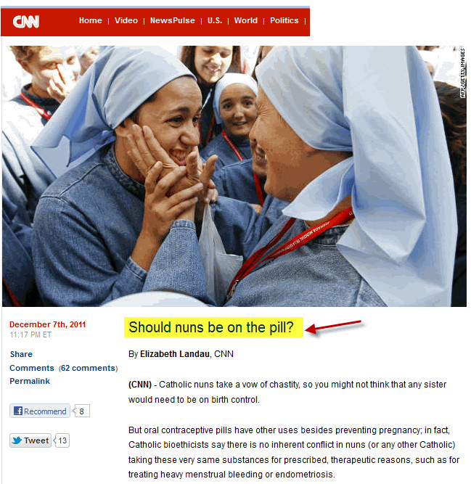
Trong đây có hình, nếu các bạn không thấy hình thì nên dọc attachment.
Email nầy dài quá, tôi không viết thêm để các bạn tò mò chơi.
HCD

*********************

Bây giờ chúng ta sang chuyện khác, trả lời vài câu hỏi vế computer
From: ngoc pham [mailto:ngocpham2000@yahoo.com]
Sent: Monday, December 12, 2011 8:22 AM
To: Huynh Chieu Dang
Subject: Nhờ giúp đỡ.

Email này gõ bằng Unicod. Bài thơ dưới đây gõ bằng VNI và font VNI.

Thưa Giáo Sư.
Cách đây cũng khá lâu, tôi có nhờ Giáo Sư hướng dẫn cho tôi chuyển những bài thơ đã lỡ gõ bằng VNI với font VNI (Vì thời gian đó chưa có unicod).
Những bài Thơ này nếu copy theo email thì người nhận không đọc được. Giáo Sư cũng đã có chỉ cho tôi rồi, nhưng có lẽ trình độ computer của tôi kém cỏi (Tôi gần 80 tuổi ) nên ráng cố gắng tự thực hành mà vẫn không làm được. Tuy Giáo Sư có nói là cứ gửi 1 bài Thơ nào đó thì Giáo Sư sẽ chỉ cách chuyển qua Unicod dể hơn. Tôi ái ngại làm phiền Giáo Sư nên không gửi 1 bài Thơ nào mà cứ theo dõi hết ngày này qua ngày khác trên Quán Ven Đường và những câu trả lời của Giáo Sư hướng dẫn cho người khác nhiều đề mục khác nhau qua PPS, may ra có trường hợp nào giống như tôi không (Tức là chuyển từ VNI qua Unicode vì chừng này tuổi mà ngồi gõ lại mấy trăm bài Thơ theo kiểu Unicod thì chắc đến khi chết rồi cũng chưa xong). Nhưng chưa hề thấy.
Tôi thấy Giáo Sư quá ư bận rộn với bạn bè và độc giả với cả trăm câu hỏi với nhiều đề tài khác nhau nên tôi không dám làm phiền thêm.

Nay bí quá rồi. Đành liều lĩnh gửi email này với rất nhiều hy vọng Giáo Sư bớt chút thì giờ giúp tôi . LÀM CÁCH NÀO ĐỂ CHUYỂN 1 BÀI THƠ NGUYÊN THỦY GÕ BẰNG VNI VỚI CÁCH GÕ VNI SANG UNICODE ĐỂ CÓ THÊ CHUYỂN NÓ QUA EMAIL YAHOO MÀ NGƯỜI XEM ĐƯỢC.
Thơ có hơi dài dòng, Mong Giáo Sư tha lỗi.

Tôi thành thật cám ơn Giáo Sư trước và kính chúc Giáo Sư cùng qúy quyến nhiều sức khỏe và vạn sự an lành.
Phạm Quang Ngọc
Tự Song Anh

Thu sang

Laù vaøng rôi ruïng baùo Thu sang
Lôùp lôùp theo nhau cuoán voäi vaøøng
Haøng lieãu khaúng khiu sôn saéc xaùm
Maây trôøi laõng ñaõng nhuoäm maøu tang
Caùnh hoàng ngoaøi ngoõ rôi tôi taû
Nuï cuùc beân saân nôû roän raøng
Vaøi caùnh chim trôøi rôøi xöù laïnh
Coøn ta ngoài ñôïi ñoùn ñoâng sang.

Vuøng Cao Nguyeân Baéc Myõ.
2001
Song Anh
Thưa anh
Tôi sẽ làm cái slide show hướng dẫn chung khi rảnh.. Hướng dẫn đổi mọi kiều encoding ra Unicode hay ngược lại, không riêng chi cho VNI không thôi. Các bạn nghĩ sao? Ít người cần thì thông qua. Quí bạn thấy có cần không

*********************
From: d n [mailto:66ring1@gmail.com]
Sent: Monday, December 12, 2011 1:37 PM
To: HCD
Subject: Cầu cứu sư phụ về chuyện phone

Kính Anh,
Lại xin nhờ anh giúp. Lần này thì về chuyện cái phone nhà (land line) dở chứng. Nguyên cái phone của tôi là một cái phone tầm thường basic, nhưng có thể nhận message khi mình không trả lời. Nhưng tự nhiên nó không làm chuyện đó nữa, mà mỗi lần ai gọi thì nó chỉ cho biết là gọi tới số của nó nhưng "mail box is full" không cho nhận message. Sự thật là mailbox không có message nào hết. Tôi bực mình ra Costco vác về một bộ phone mới, nhưng tình trạng cũng vẫn y vậy. Mang về thêm một bộ phone mới nữa, nhưng cũng vẩn y chang. Xin anh giúp cho ý kiến là phải làm sao bây giờ. Hay là hãng land line của tôi (Verizon) đang kiếm chuyện moi tiền thêm chăng? Nếu có thì giờ xin anh giúp cho.
Đa tạ.
Thái
Tôi bí xị câu nầy
Tôi nghi là hư ngoài nhà anh, không do điện thoại trong nhà.
Nhưng nghĩ rằng anh nên gọi hãng Verizon, thường chúng ta nói tiếng Anh không chuẩn (già rồi lưởi cứng, tai không rõ) cho nên tôi đề nghị dùng computer chat với helpdesk là hay nhất. Chữ nghĩa đâu vô đó dễ hiểu dễ đọc hơn.
Nếu ở tại Mỹ các bạn có thể xài cái Ooma Telo, đang bán tại Costco giá sale $170, gọi free không giới hạn toàn quốc Mỹ và Canada. Mỗi tháng chỉ đóng thuế và fee chừng $4 thôi. Nhưng trong nhà phải có Internet (tức DSL modem hay cable modem). Có đủ hết, mailbox, call ID, call waiting… toàn bộ mọi thứ mà không trả tiền như là điện thoại giây. Gọi 911 cũng được luôn. Các bạn tò mò tìm chữ Ooma Telo trong Google. hay vào webpage của Costco xem thêm. Bestbuy bán $180 trong tuần nầy.
HCD
*******************************
Thưa câu trả lời màu tím ngay dưới câu hỏi
From: Nam Mai [mailto:nam-mai@sbcglobal.net]
Sent: Monday, December 12, 2011 12:56 PM
To: HCD
Subject: Re: Con vit lo microwave va 10 tai hai do Mr Kopp ve ra.

K/G Thày HCD,

Nhờ anh Dũng giới thiệu để Thày cho tên tôi vào danh sách e-mail nên vẫn thường xuyên đọc các bài viết bổ ích và rất cần thiết cho những người i tờ về computer như tôi. Xin cám ơn Thày rất nhiều.
Hôm nay xin có 2 câu hỏi nhờ Thày cho ý kiến giùm.

1/ Về vụ lò Microwave, tôi không lo gì về vụ có hại nếu ăn những thức ăn được nấu hay hâm nóng lại bằng Microwave.
Tuy nhiên, thỉnh thoảng đọc đâu đó qua e-mail người nọ chuyển cho người kia, cứ thấy nói rằng nếu hâm nóng thức ăn qua Microwave mà dùng bằng những hộp ni lông hay hộp foam để hâm thì sẽ rất có hại, có thể bị ung thư vì những chất gì đó trong các hộp ni lông hay hộp foam nó leak hay hấp hơi những chất độc qua thức ăn mình đang dùng Microwave để hâm.
Hiện nay, tất cả chén bát, tô đĩa..... gì hầu như đều cũng xài bằng đồ ni lông cho tiện, cho khỏi bị dễ bễ, và nếu muốn sang trọng thì xài bằng đồ sành, đồ sứ ...nhưng nếu coi lại thì hầu hết đều Made in China (cho dù mua ở tiệm Mỹ). Bây giờ xài đồ gì của China cũng hơi lo lo, không biết dùng ba cái đồ sành, đồ sứ của China mà hâm Microwave thì có hại gì không đây.

Vậy câu hỏi nhờ Thày research giùm:

a/ Là nếu hâm thức ăn bằng Microwave thì dùng bằng cái gì để đựng cho safe?
b/ Và hâm bằng đồ ni lông hoặc foam ở trong Microwave thì có hại hay không?
Kính thưa chị ,
Theo những gì tôi biết được cho tới hôm nay thì có một số plastic được USFDA lên tiếng trong một bài viết công bố trong webpage nầy cho là an toàn khi bỏ vào lò microwave. Tuy nhiên ngày nay hầu hết plastic đều từ Trung Quốc nên họ pha chế thế nào chúng ta chịu thua. Nó cũng y như thực phẩm Trung Quốc vậy, nhãn ghi là thịt, nhìn lại là giấy carton ướp gia vị. Cho nên để tiện sổ sách chúng ta tránh bỏ plastic vào lò microwave (đậy đồ ăn đựng đồ ăn) cho chắc ăn. Dùng đồ sành, đồ thuỷ tinh, đồ sứ cho chắc ăn. Tôi thích dùng dĩa và tộ bằng thuỷ tinh của hãng Corel, nó mõng nhẹ đẹp và chắc hơn đồ sứ, lại bán quá rẽ trong các garrage sale. Có khi 1 đô hai cái dĩa to, hay 1 đô hai cái tô thật to. Ly Corel bán 1 đô 4 cái, loại nầy chắc lắm, khó bể. Có loại dùng nấy thức ăn ngay trên lửa như là nồi inox hay nồi nhôm.
Nhớ là lò microwave kị kim loại, đừng bỏ muổng nĩa hay giấy nhôm vào.
Riêng hộp làm bằng foam được đề nghị cấm dùng nhiều nơi trên thế giới. Riêng tại Mỹ nầy thì người ta cho phép dùng một lần mà thôi. Thí dụ đi ăn uống party còn dư thức ăn thì xin cái hộp foam bỏ vào mang về, hay đôi khi mua thức ăn làm sẳn trong tiệm người ta cũng cùng nó chứa tạm mamg về nhà. Xài một lần rồi bỏ luôn.
Nhân đây bàn chơi cho vui: Ngày trước người Việt chúng ta đi ăn tiệc hay ăn nhà hàng với bạn bè, đồ ăn còn dư thì “không dám” lấy đem về. Theo tôi chuyện nầy qua 1ư là phí phạm, để lại nhà hàng cũng quăng vào thùng rác. Mấy năm sau nầy bà con ta lấy mang về tỉnh bơ. Vậy là hay. Một nhận xét khác là đi ăn chung với nhau người nầy nhường người kia, đến khi mang món ăn mới ra thì trong dĩa trước còn lại một ít thực phẩm không ai gắp nhà hàng dọn vào cũng bỏ luôn, sao không ăn cho hết nếu món đó an lành.

2/ Câu hỏi thứ hai là về Computer.
Tôi vào Quán Ven Đường và có download & run "Tự Điển Anh Việt & Việt Anh" thuần túy vào trong 2 cái máy của tôi (1 cho Desktop, 1 cho Laptop).
Sau khi download và run xong xuôi, qua ngay hôm sau, khi mở máy lên thì cái Icon "con két" bên cạnh cái đồng hồ phía dưới tay mặt của cái Laptop nó biến mất tiêu. Còn icon "con két" của cái Desktop vẫn còn. Tôi download và run cho cả 2 máy y chang như Instruction Thày viết ở trong PPS.
Theo email tôi thấy là khi chị mở computer lên chị quên run cái tự điển, nó không tự động load khi mở computer đâu, mo64i lần muốn xài thì run nó. chị xem lại slide show hướng dẫn kèm trong tự điển download từ Quán Ven Đường. Nếu chưa raun thì chị click nó cho run, nếu run hai lần thì chị close hết đi rồi run lại một lần thôi. Con két nhỏ chỗ đồng hồ cho biết tự điển đã load. Không có con két nầy thì là sai. Mấy con két nơi khác không tính.
Các bạn chưa có cái tự điển nầy thì mời vào đây lấy xuống xài chơi:
http://sites.google.com/site/huynhchieudang/home

a/ Xin Thày cho biết giùm là tôi làm có sai cái gì khi download & run không? Tại sao cái có và cái lại không?
(download xong, unzipe cái file, click con két ở trong cái file, xong click Configuration & ok. Sau đó click "Run" ở trong cái file)
Mỗi lần mở computer và muốn xài phải run nó, phải unzio ra một folder và run nơi đó, không run ngay trong zip file chưa unzip. Zip file chỉ dùng cho các bạn download về cho gọn mà thôi. Unzip nó ra folder xong delete nó cũng được.

b/ Ở cái desktop vẫn còn icon "con két" có nghĩa là cái desktop đã có cái tự điển này rồi phải không ạ? Vậy khi mình muốn dùng nó thì mình phải làm gì? Có phải click cái icon "con ket" để turn on nó lên không? Máy tôi xài với Internet Explorer.
Không có con két là nó đã run rồi, đưa mouse vào một chữ và giữ key Ctrl xuống là một windows hiện ra cho thấy nghĩa chữ đó. chị xem alw hướng dẫn ngay trong zip file download được
Xin thành thật cảm ơn Thày.

Nam Mai

